
AVERTISMENTE GENERALE DE SIGURANȚĂ ALE SCULELOR ELECTRICE
⚠ AVERTISMENT Citiți toate avertismentele de siguranță, instrucțiunile, ilustrațiile și specificațiile furnizat împreună cu această unealtă electrică. Nerespectarea tuturor instrucțiunilor enumerate mai jos poate duce la electrocutare, incendiu și/sau vătămări corporale grave.
Păstrați toate avertismentele și instrucțiunile pentru referințe ulterioare.
Termenul „unealtă electrică” din avertismente se referă la unealta electrică alimentată de la rețea (cu cablu) sau unealtă electrică cu baterie (fără fir).
1) Siguranța zonei de lucru
- Păstrați zona de lucru curată și bine iluminată. Zonele aglomerate sau întunecate favorizează accidentele.
- Nu folosiți scule electrice în atmosfere explozive, cum ar fi în prezența lichide, gaze sau praf inflamabile. Sculele electrice produc scântei care pot aprinde praful sau vapori.
- Nu permiteți accesul copiilor și trecătorilor în timp ce utilizați o unealtă electrică. Distragerile pot te face să pierzi controlul.

2) Siguranța electrică
- Ștecherele sculelor electrice trebuie să fie compatibile cu priza. Nu modificați niciodată ștecherul în niciun fel. Nu Nu folosiți adaptoare cu unelte electrice cu împământare. Mufe nemodificate și Prizele potrivite vor reduce riscul de electrocutare.
- Evitați contactul corpului cu suprafețe legate la pământ, cum ar fi țevi, calorifere, aragazuri și frigidere. Există un risc crescut de electrocutare dacă corpul dumneavoastră este împământat sau legat la pământ .
- Nu expuneți uneltele electrice la ploaie sau la condiții de umiditate. Pătrunderea apei într-o unealtă electrică va crește riscul de electrocutare.
- Nu utilizați cablul în mod abuziv. Nu utilizați niciodată cablul pentru a transporta, trage sau deconecta unealtă electrică. Nu lăsați cablul de alimentare să fie expus la căldură, ulei, muchii ascuțite sau piese mobile. Deteriorat sau cablurile încâlcite cresc riscul de electrocutare.
- Când folosiți o unealtă electrică în aer liber, folosiți un prelungitor potrivit pentru utilizare în exterior. Utilizarea unui cablu potrivit pentru utilizare în exterior reduce riscul de electrocutare.
- Dacă utilizarea unei scule electrice într-un loc umed este inevitabilă, utilizați un curent rezidual alimentare protejată de un dispozitiv de întrerupere diferențială (RCD). Utilizarea unui RCD reduce riscul de electrocutare.
3) Siguranța personală
- Fiți atenți, fiți atenți la ce faceți și folosiți bunul simț atunci când operați un sculă electrică. Nu utilizați o unealtă electrică dacă sunteți obosit sau sub influența droguri, alcool sau medicamente. Un moment de neatenție în timpul utilizării sculelor electrice poate duce la vătămări corporale grave.
- Purtați întotdeauna echipament individual de protecție. De protecţie echipamente precum mască de praf, încălțăminte de siguranță antiderapantă, cască de protecție sau protecție auditivă Utilizarea în condiții adecvate va reduce vătămările corporale.
- Preveniți pornirea accidentală. Asigurați-vă că întrerupătorul este în poziția oprit înainte de a conectarea la sursa de alimentare și/sau la pachetul de baterii, ridicarea sau transportul uneltei. Transportul sculelor electrice cu degetul pe întrerupător sau alimentarea cu energie a sculelor electrice care au pornirea comutatorului provoacă accidente.
- Scoateți orice cheie de reglare sau cheie înainte de a porni unealta electrică. O cheie sau o cheie lăsată atașată de o parte rotativă a sculei electrice poate duce la vătămări corporale.
- Nu vă întindeți prea mult. Mențineți o poziție corectă și echilibru în permanență. Acest lucru permite o mai bună controlul sculei electrice în situații neprevăzute.
- Îmbracă-te corespunzător. Nu purta haine largi sau bijuterii . Ține-ți părul și hainele departe de piesele mobile. Hainele largi, bijuteriile sau părul lung pot fi prinse în piesele mobile.
- sunt prevăzute dispozitive pentru conectarea sistemelor de extracție și colectare a prafului instalațiilor, asigurați-vă că acestea sunt conectate și utilizate corect. Utilizarea sistemelor de colectare a prafului poate reducerea pericolelor legate de praf.
- Nu lăsa familiaritatea dobândită prin utilizarea frecventă a uneltelor să te facă să devii nepăsător și ignoră principiile de siguranță ale uneltelor. O acțiune neglijentă poate provoca daune grave rănire într-o fracțiune de secundă.

4) Utilizarea și îngrijirea sculelor electrice
- Nu forțați unealta electrică. Folosiți unealta electrică corectă pentru aplicația dumneavoastră . Unealta electrică corectă va face treaba mai bine și mai sigur la viteza pentru care a fost proiectată.
- Nu utilizați unealta electrică dacă întrerupătorul nu o pornește și nu o oprește. Orice unealtă electrică care nu poate fi controlată cu comutatorul este periculoasă și trebuie reparată.
- Deconectați ștecherul de la sursa de alimentare și/sau scoateți bateria , dacă detașabil, de la unealta electrică înainte de a efectua orice reglaje, schimbare accesorii sau depozitarea sculelor electrice. Astfel de măsuri preventive de siguranță reduc riscul de pornire accidentală a sculei electrice.
- Depozitați uneltele electrice neutilizate într-un loc ferit de copii și nu permiteți persoanelor nu sunteți familiarizat cu scula electrică sau cu aceste instrucțiuni de utilizare a sculei electrice. Sculele electrice sunt periculoase în mâinile utilizatorilor necalificați.
- Întrețineți sculele electrice și accesoriile. Verificați dacă există nealiniere sau blocare a acestora. piese mobile, spargerea pieselor și orice altă afecțiune care poate afecta funcționarea sculei electrice. Dacă este deteriorată, reparați scula electrică înainte de utilizare. Multe accidente sunt cauzate de scule electrice prost întreținute .
- Mențineți uneltele tăietoare ascuțite și curate. Uneltele tăietoare întreținute corespunzător, cu Muchiile tăietoare sunt mai puțin susceptibile de a se bloca și sunt mai ușor de controlat.
- Folosiți unealta electrică, accesoriile și vârfurile sculei etc. în conformitate cu aceste instrucțiuni. instrucțiuni, ținând cont de condițiile de lucru și de lucrarea care trebuie efectuată efectuat . Utilizarea sculei electrice pentru operațiuni diferite de cele prevăzute ar putea duce la o situație periculoasă.
- Păstrați mânerele și suprafețele de prindere uscate, curate și fără urme de ulei și grăsime. Mânerele și suprafețele de prindere alunecoase nu permit manipularea și controlul în siguranță al instrument în situații neașteptate.

5) Service
- Apelați la service-uri autorizate cu tehnicieni calificați,care folosesc doar piese de schimb originale. Acest lucru va asigura menținerea siguranței sculei electrice.

SIMBOLURILE DIN MANUALUL DE INSTRUCȚIUNI

 | Izolație dublă pentru protecție suplimentară
 | Citiți manualul de instrucțiuni înainte de utilizare.
 | Conformitate CE.
 | Alertă de siguranță.  Vă rugăm să utilizați doar accesoriile acceptate de producător.
 | Purtați ochelari de protecție, protecție auditivă și mască de praf.
 | Produsele electrice uzate nu trebuie eliminate împreună cu gunoiul menajer . Vă rugăm să reciclați acolo unde există facilități. Consultați autoritățile locale sau distribuitorul pentru sfaturi privind reciclarea.

AVERTISMENT DE SIGURANȚĂ SUPLIMENTAR
Instrucțiuni privind modul de gestionare a prafurilor nocive/toxice provenite din șlefuire, de exemplu, suprafețe vopsite cu plumb, lemn și metale.
Aceste instrucțiuni vor fi precedate de un avertisment că contactul cu aceste pulberi sau inhalarea acestora poate pune în pericol sănătatea operatorului și a trecătorilor.
Aceste instrucțiuni vor include utilizarea echipamentului individual de protecție adecvat.

RISCURI REZIDUALE
Chiar și atunci când unealta electrică este utilizată conform instrucțiunilor, nu este posibil să se elimine toți factorii de risc reziduali. Următoarele pericole pot apărea în legătură cu construcția și designul unealta electrică:
Defecte de sănătate rezultate din emisiile de vibrații dacă unealta electrică este utilizată pentru o perioadă mai lungă de timp sau nu este gestionată și întreținută corespunzător.
Vătămări corporale și daune materiale cauzate de accesorii defecte care se abat brusc.
⚠ AVERTIZARE!
Această unealtă electrică produce un câmp electromagnetic în timpul funcționării. Acest câmp poate, în anumite circumstanțe, să interfereze cu implanturile medicale active sau pasive. Pentru a reduce riscul de vătămări grave sau fatale, recomandăm persoanelor cu implanturi medicale să consulte medicul și producătorul implantului medical înainte de a utiliza această unealtă electrică.

UTILIZARE PREVĂZUTĂ
Scula electrică este destinată șlefuirii uscate a lemnului, plasticului, metalului, chitului și suprafețelor lăcuite

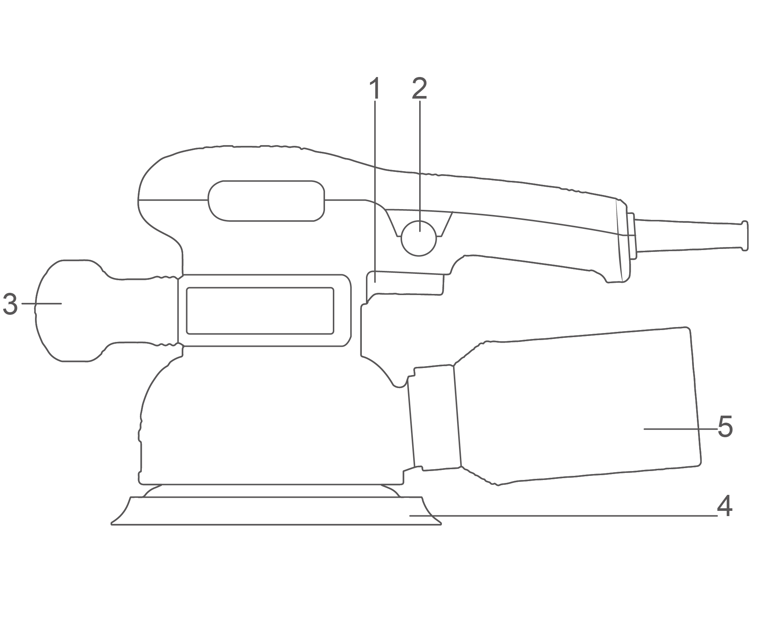
Specificații

1. Comutator pornit /oprit
2. Buton de blocare a comutatorului
3. Mâner auxiliar
4. Bază de șlefuire
5. Cutie de praf

Accesorii​
1 buc. tampon de 150 mm fixat pe mașină
5 bucăți de șmirghel de 150 mm
1 buc. cutie de praf

Specificații tehnice

Nr. model | RS4516  RS4516 xy | URS4516  URS4516 xy
Putere nominală de intrare | 450 W | 450 W
Tensiune nominală | 220-240V~50/60Hz | 110-120V~50/60Hz
Viteză fără sarcină | 6 000-1 2 000/min | 6 000-1 2 000/min
Baza inferioară | 150 mm (6") | 150 mm (6")
Nr. model NOTĂ : x (spațiu gol, 1, 2, 3, 4, 5, 6, 7, 8, 9, E, S, A, M); y (spațiu gol, -1, -2, -3, -4, -5, -6, -7, -8, -9, E, S, A, M)
- Datorită programului nostru continuu de cercetare și dezvoltare, specificațiile de aici pot fi modificate fără notificare prealabilă.
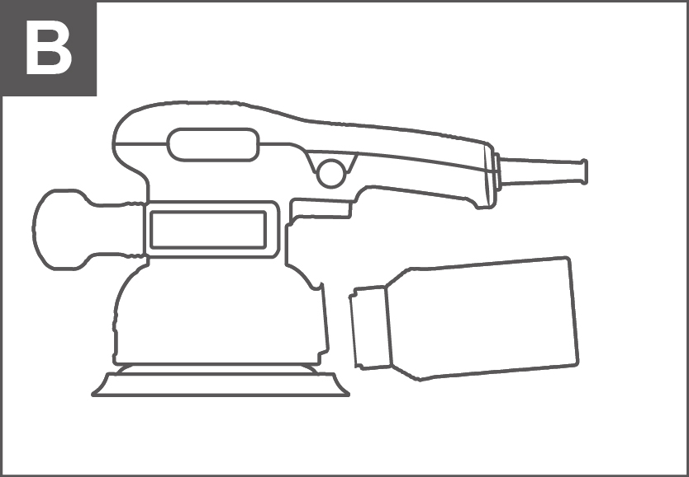
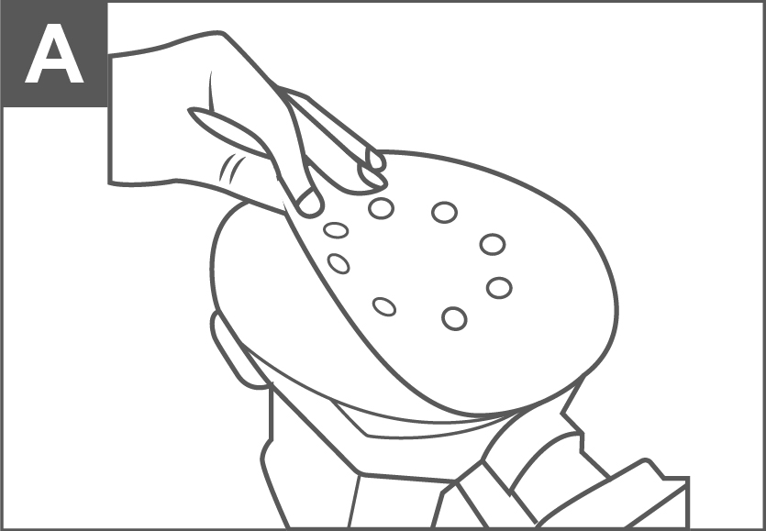
Imaginea operațiunii

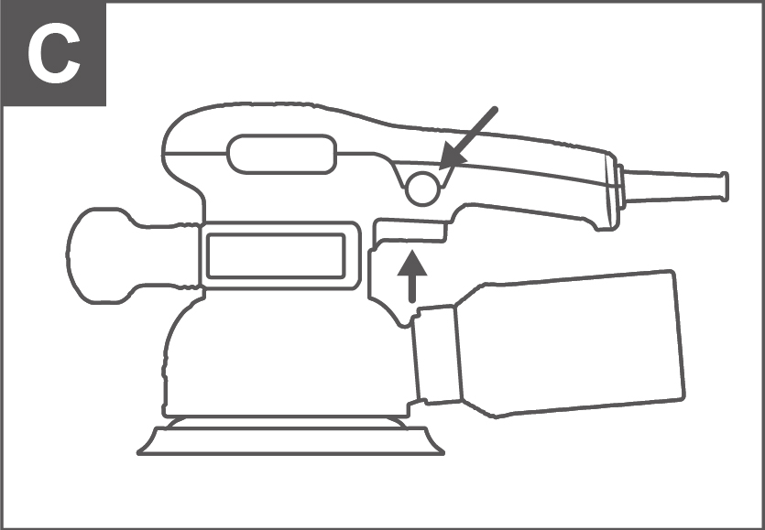

OPERAȚIUNE
Montare​ hârtia abrazivă (vezi Figura A )
Așezați hârtia abrazivă peste bază. Asigurați-vă că hârtia abrazivă este la același nivel cu marginile, că orificiile de colectare a prafului din bază și hârtia abrazivă sunt aliniate și că hârtia abrazivă este întinsă pe bază.

Cutie de praf (vezi Figura B)
Șlefuitorul dumneavoastră este echipat cu o cutie de praf. Pentru a o atașa, introduceți sacul de colectare a prafului în partea din spate a șlefuitorului, în poziția corectă.

Acționarea comutatorului pornit/oprit (vezi Figura C)
Apăsați butonul pornit/oprit pentru funcționare, eliberați butonul pentru oprire.
Dacă doriți să utilizați șlefuitorul în mod continuu, butonul de blocare a comutatorului poate
trebuie împins după ce a fost apăsat butonul de pornire/oprire. Pentru a elibera butonul de blocare, apăsați pur și simplu complet butonul de pornire/oprire, butonul se va elibera automat.
ÎNTREȚINERE ȘI DEFECTE
Posibile defecțiuni și metode de eliminare a acestora
Defecțiune | Cauze probabile | Acțiuni
Când mașina este pornită, motorul electric nu funcționează. | ● Defecțiune a comutatorului  ●Cablul sau firele de alimentare sunt rupte, ștecherul cablului de alimentare funcționează defectuos;  ● Fără contact al periei cu colectorul;  ● Uzura/deteriorarea periilor | Deconectați mașina de la rețeaua electrică și contactați un specialist calificat.
Formarea unui foc circular pe colector | ● Uzura periei/deteriorarea suportului periei;  ● Defecțiune la bobina armăturii | Deconectați aparatul de la rețeaua electrică și contactați un specialist calificat. Vă rugăm să nu reparați aparatul singur.
În timpul lucrului, din orificiile de ventilație apare fum sau miros de izolație arsă. | ● Defecțiune la bobina motorului electric;  ● Defecțiune a părții electrice a uneltei.
Zgomot crescut în cutia de viteze | ● Uzura/ruperea angrenajelor sau a rulmenților
Când mașina este pornită, axul nu se rotește | ● Defecțiune a cutiei de viteze.
Criterii de stare critică
Criterii de stare critică | Cauze probabile | Acțiuni
Fisuri pe suprafețele pieselor rulmentului și carcasei | Deformarea prin oboseală a metalului | Deconectați aparatul de la rețeaua electrică și contactați un specialist calificat. Vă rugăm să nu reparați aparatul singur.
Cablul de alimentare sau ștecherul este deteriorat | Suprasarcină sau rupere
Uzură excesivă sau deteriorare a mecanismului motorului sau reductorului sau o combinație de semne | Deformarea prin oboseală a metalului
Criterii de stare critică
Lista defecțiunilor critice | Acțiuni
Scântei la motorul electric | Este necesar să contactați un specialist calificat
Apariția zgomotului străin | Este necesar să contactați un specialist calificat
Dacă se detectează defecțiunile menționate mai sus, este necesar să deconectați mașina de la rețeaua electrică și să contactați un specialist calificat.

